Консультация для родителей
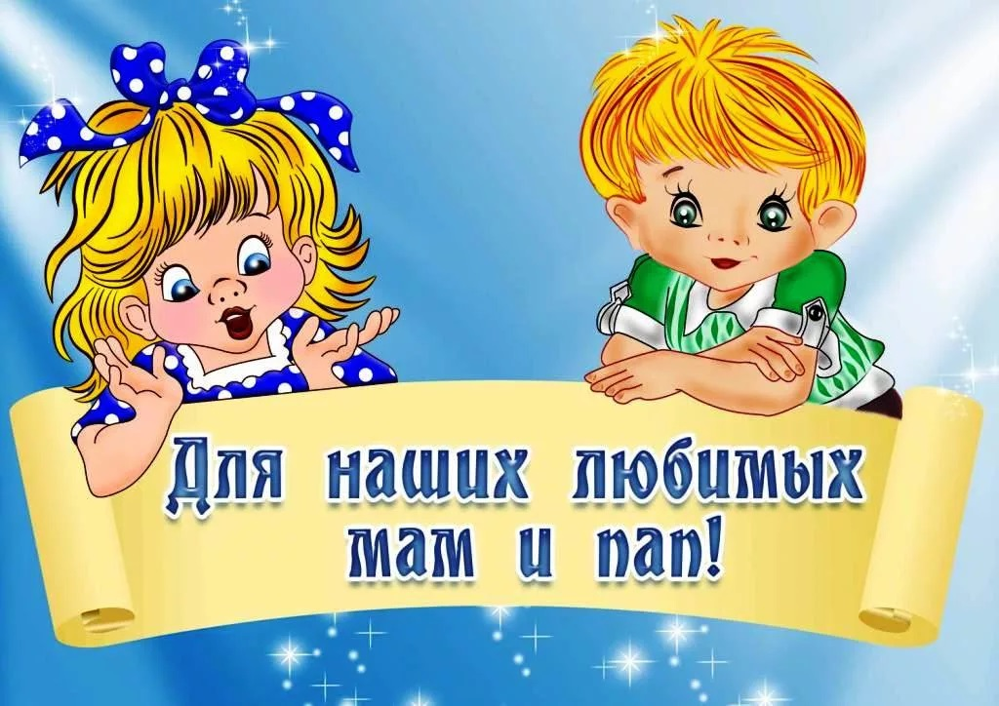
Развитие мелкой моторики рук детей раннего возраста в процессе пальчиковых игр.

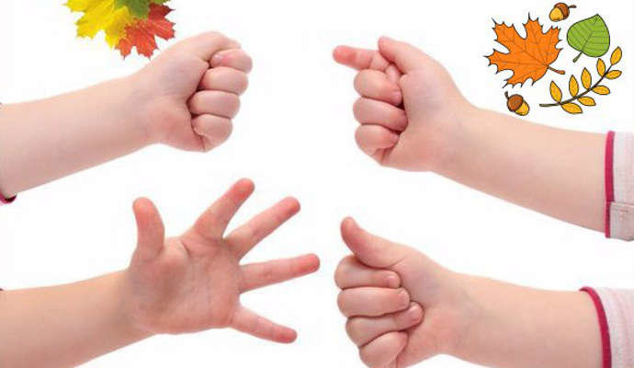
Пальчиковая гимнастика для детей раннего возраста или упражнения для развития пальчиков – эффективный способ развития мелкой моторики пальцев рук. Она положительно влияет на развитие речи, а также переключает малыша на его телесные ощущения, таким образом, успокаивая его. Пальчиковая гимнастика для детей раннего возраста усиливает согласованную деятельность речевых зон и способствует лучшему развитию памяти и воображения малыша, а его пальцы и кисти рук приобретают гибкость и ловкость.
«Пальчиковые игры» - это инсценировка, каких – либо рифмованных историй, сказок при помощи пальцев.
«Пальчиковые игры» являются очень важной частью работы по развитию мелкой моторики пальцев рук. Игры эти очень эмоциональны, увлекательны.
Они способствуют развитию речи, творческой деятельности. «Пальчиковые игры» как бы отображают реальность окружающего мира – предметы, животных, людей, их деятельность, явление природы. В ходе «пальчиковых игр» дети, повторяя движения взрослых, активизируют моторику рук. Тем самым вырабатывается ловкость, умение управлять своими движениями, концентрировать внимание на одном виде деятельности.
Пальчиковые игры дают возможность родителям играть с малышами, радовать их и, вместе с тем развивать речь и мелкую моторику. Благодаря таким играм ребёнок получает разнообразные сенсорные впечатления, у него развивается внимательность и способность сосредотачиваться. Такие игры формируют добрые взаимоотношения между детьми, а также между взрослым и ребёнком.
Персонажи и образы пальчиковых игр: паучок и бабочка, коза и зайчик, дерево и птица, солнышко и дождик нравятся малышам с полтора – двух лет, и дети с удовольствием повторяют за взрослыми тексты и движения. Одни пальчиковые игры готовят малыша к счёту, в других – ребёнок должен действовать, используя обе руки, что помогает лучше осознать понятия выше и ниже, сверху и снизу, право и лево. Игры, в которых малыш ловит или гладит руку взрослого или другого ребёнка, хлопает его по руке, или загибает пальцы партнёра в игре, важны для формирования чувства уверенности у ребёнка. Эти упражнения помогают развивать память, ребёнок лучше запоминает стихи, т. к. кроме речи, активизируется и моторика рук, зрительная память.
Начинать пальчиковые игры надо с разминки пальцев: сгибания и разгибания. Можно использовать для этого упражнения резиновые игрушки с пищалками.
Произносить тексты пальчиковых игр взрослый должен максимально выразительно: то повышая, то понижая голос, делая паузы, подчеркивая отдельные слова, а движения выполнять синхронно с текстом или в паузах. Малышам трудно проговаривать текст, им достаточно выполнять движения вместе со взрослым или с помощью. Для некоторых игр можно надевать на пальчики бумажные колпачки или рисовать на подушечках пальцев глазки и ротик.

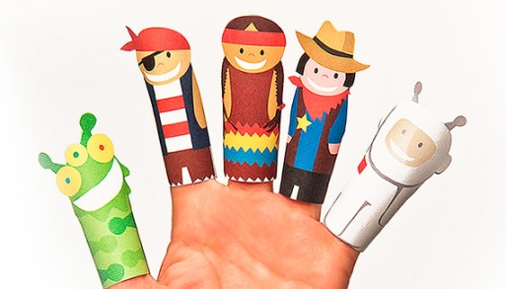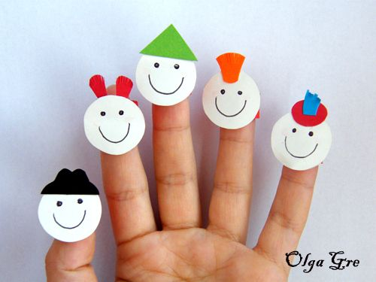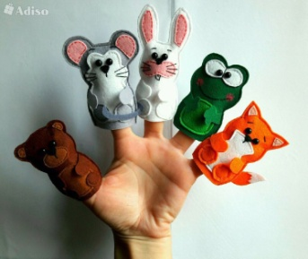

Пальчиковые игры побуждают малышей к творчеству, когда ребёнок придумывает к текстам свои, пусть даже не очень удачные движения, его следует хвалить и, если возможно, показать свои творческие достижения, например, папе или бабушке.
Работу по развитию движений пальцев и кисти рук следует проводить систематически по 2-5 минут ежедневно.
Выполняя пальчиками различные упражнения, ребёнок развивает мелкие движения рук. Пальцы и кисти приобретают хорошую подвижность, гибкость, исчезает скованность движений. Как правило, если движения пальцев развиты в соответствии с возрастом, то и речевое развитие ребёнка в пределах возрастной нормы. Поэтому тренировка движений пальцев и кисти ребёнка, способствующим улучшению артикуляционных движений, подготовки кисти руки к письму и, что не менее важно, мощным средством, повышающим работоспособность коры головного мозга, стимулирующим развитие мышления ребёнка.
Пальчиковая гимнастика, как развитие мелкой моторики рук – простое, но очень полезное занятие, которое можно применять, когда ребёнку совсем нечем заняться – в дороге и в очереди. Для малыша – это приятная игра. Малыш вместе с взрослым произносит короткие стишки, при этом, каждая фраза сопровождается движениями пальчиков. Если ребёнок воспринимает пальчиковую гимнастику как игру, то он с удовольствием выполняет все задания.

Представим вам некоторые простые упражнения для тренировки мелкой мускулатуры:
1. Катание шестигранных карандашей.
2. Перебирание палочек.
3. Рисование тонкой и толстой кисточкой, пальцем.
4. Рисование карандашом.
5. Использование книги – раскраски.
6. Лепка из глины, пластилина.
7. Различные виды конструктора.
8. Различные виды мозаики.
9. Игры со шнурками, с верёвочками.
10. Природный материал является хорошим средством для развития детского творчества и мелкой моторики рук.

Представим вам несколько простых пальчиковых игр:

